Roles And Responsibilities
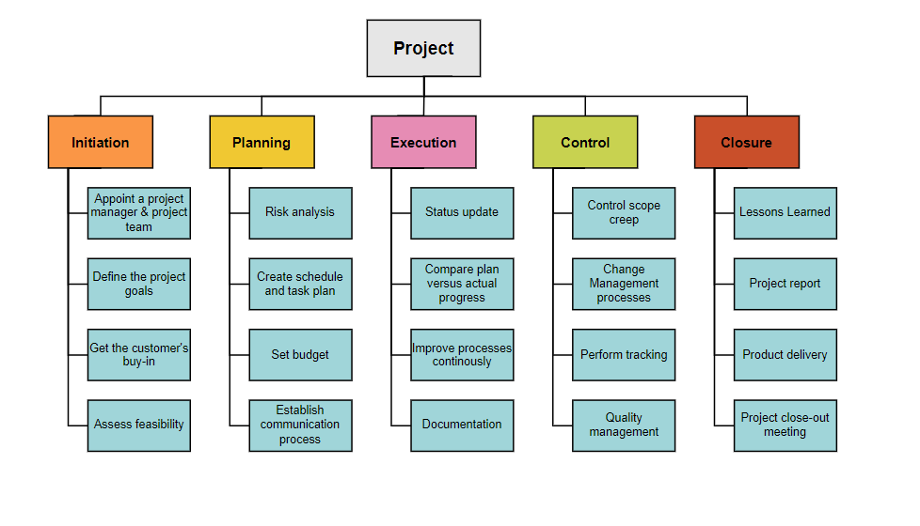
- Khái niệm vai trò (Roles) và trách nhiệm (Responsibilities)
  - Role: chức năng hay vị trí mà một cá nhân hoặc nhóm đảm nhiệm trong dự án.
  - Responsibility: các nhiệm vụ, công việc hay đầu ra cụ thể mà vai trò đó phải hoàn thành.
- Work Packages và Activities
  - WBS (Work Breakdown Structure): Phân chia dự án thành các gói công việc (work packages) nhỏ, có thể quản lý và giao cho các vai trò.
  - Activity: các hoạt động cụ thể nằm trong mỗi gói công việc.
- Công cụ và phương pháp
  - RACI Matrix: Ma trận xác định ai chịu trách nhiệm (Responsible), ai phê duyệt (Accountable), ai được tham khảo (Consulted), ai được thông báo (Informed).
  - Responsibility Assignment Matrix (RAM): Gán trách nhiệm cho từng gói công việc/hoạt động.
  - Responsibility Mapping: Liên kết trực tiếp giữa work packages/activities với vai trò cụ thể.
- Quy trình xác định vai trò và trách nhiệm
  - Phân tích WBS để xác định danh sách work packages và activities.
  - Liệt kê các vai trò cần thiết cho dự án (kỹ thuật, nghiệp vụ, quản lý, chất lượng, hỗ trợ).
  - Sử dụng RACI hoặc RAM để gán trách nhiệm dựa trên năng lực và phạm vi công việc.
  - Rà soát với các bên liên quan để đảm bảo tính khả thi và sự đồng thuận.
  - Tài liệu hóa và trình phê duyệt kế hoạch vai trò - trách nhiệm.
Sample Answer 1
Below are five typical project team roles and at least two responsibilities mapped to project work packages/activities:
- Project Manager
  - Define project scope and objectives (WP1: Initiation).
  - Develop and maintain project schedule (WP2: Planning).
- Business Analyst
  - Elicit and document requirements from stakeholders (WP1: Requirements Gathering).
  - Create process models and use case diagrams (WP2: Requirements Analysis).
- Technical Lead
  - Design system architecture and technical solution (WP3: System Design).
  - Conduct code reviews and ensure coding standards (WP4: Development).
- Quality Assurance Engineer
  - Develop test plans and test cases (WP5: Test Planning).
  - Execute functional and performance testing (WP6: Test Execution).
- Scrum Master
  - Facilitate daily stand-ups, sprint planning, and retrospectives (WP7: Agile Ceremonies).
  - Remove impediments and ensure team adherence to Scrum practices (WP7: Sprint Management).
Note: Work packages (WP1–WP7) correspond to the major phases: Initiation, Planning, Requirements Gathering, System Design, Development, Testing, and Deployment/Sprint Management.

Sample Answer 2
- Scrum Master: internal stakeholder
- Resolve issues that impede progress.
- Ensure the team is working within the Scrum process and values.
- Business analyst (BA): internal stakeholder.
- Transfer requirements from the customer to the technical report (Basic Design) to the project team, and implementation from that.
- Explain to developers when they don’t understand the business requirement or find trouble.
- Developer team: internal stakeholder.
- Create the architecture of the software project
- Implementation code and Unit Test from the Basic design of BA
- Tester: Internal stakeholder.
- Create a test plan, a test report, test case
- Finding unseen and potential problems from the requirement phase,and the implementation phase
- Product owner: an external stakeholder from the customer.
- Give teams the requirement and user story.
- Review the output after each sprint.

